**MAS364 HW1**

Dept: Electrical Engineering

Name: Jang Kang-Wook

(a)

원소에 복소수가 포함되어 있는 행렬 A를 정의하고, inv 메소드를 이용해 역행렬 A_1를 구하였다.

(b) 일단 ctranspose 메소드로, A_2의 Hermitian을 구한다. 그 다음, mtimes 메소드로 A와 A_2을 곱하여 이것을 B로 정의했다. 행렬 곱의 결과가 Identity 행렬임을 더 확실히 보이기 위해, 역순으로도 곱하여 이것을 C로 정의했다.

아래는 (a)와 (b)에 해당하는 코드이다. 메소드를 구체적으로 어떻게 활용했는지는 코드와 주석을 참고한다. 아래 코드를 *HW1*이라는 이름의 .m 파일로 저장한 후, 커맨드 창에서 실행하였다.

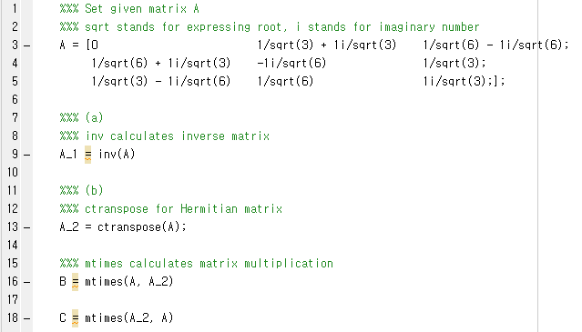

*HW1*의 결과는 아래와 같다. 역행렬 A_1가 계산되었음을 확인할 수 있으며, A와의 곱 순서와 상관없이 곱은 항상 Identity 행렬임을 B와 C의 연산 결과에서 확인할 수 있다. 따라서 복소수 원소를 가지고 있는 행렬 A는 DRW00002e644b5a를 만족하므로(혹은 DRW00002e644b5c), Unitary 행렬이다.

